
Naše zn.: 2022/182292/FNBrno-14.7-DrR/Ko
FAKULTNÍ NEMOCNICE BRNO
ŘEDITELSTVÍ

Jihlavská 20, 625 00 Brno
IČO: 652 697 05

Sekretariát:
Tel.:532 232 000

Vaše zn.: -

V Brně dne 21. 11. 2022

Veřejná zakázka: Komplexní informační systém pro operační sály a centrální sterilizaci

Vážení,

zadavatel obdržel dne 15. 11. 2022 dále uvedené dotazy ke shora uvedené veřejné zakázce (dále jen „veřejná zakázka“).

Dotaz č. 1:

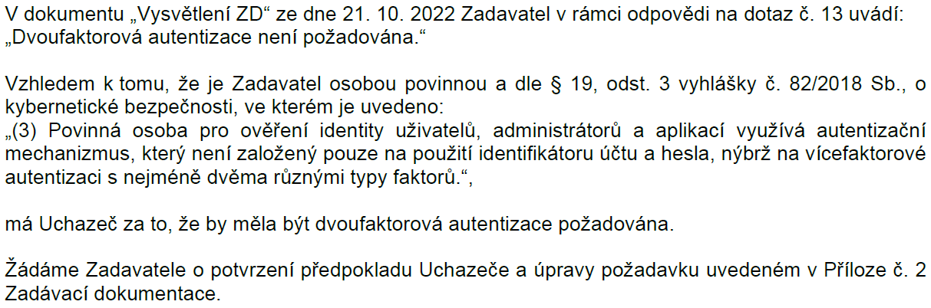

Odpověď na dotaz č. 1:

Zadavatel trvá na znění zadávací dokumentace, tj. nepožaduje dvoufaktorovou autentizaci.

Dotaz č. 2:

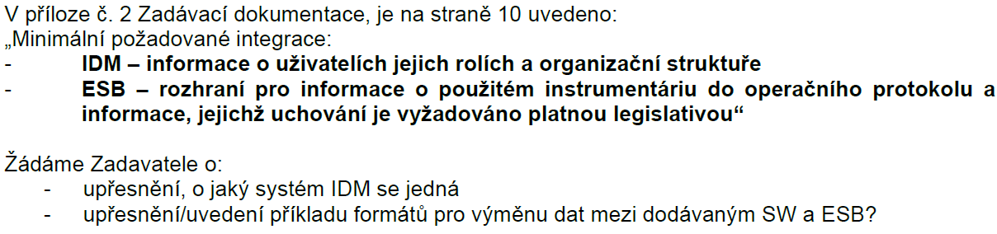

Odpověď na dotaz č. 2:

Systém IDM je postaven na platformě InterSystems Ensemble. Požadované řešení bude s IDM komunikovat prostřednictvím ESB. Jak je uvedeno v zadávací dokumentaci (str. 8), komunikace jak s ESB, tak s IDM, bude probíhat protokolem webových služeb SOAP. Protokol SOAP je standardním komunikačním protokolem, který obsahuje popis rozhraní ve formě WSDL.

S pozdravem

MUDr. Ivo Rovný, MBA
ředitel

